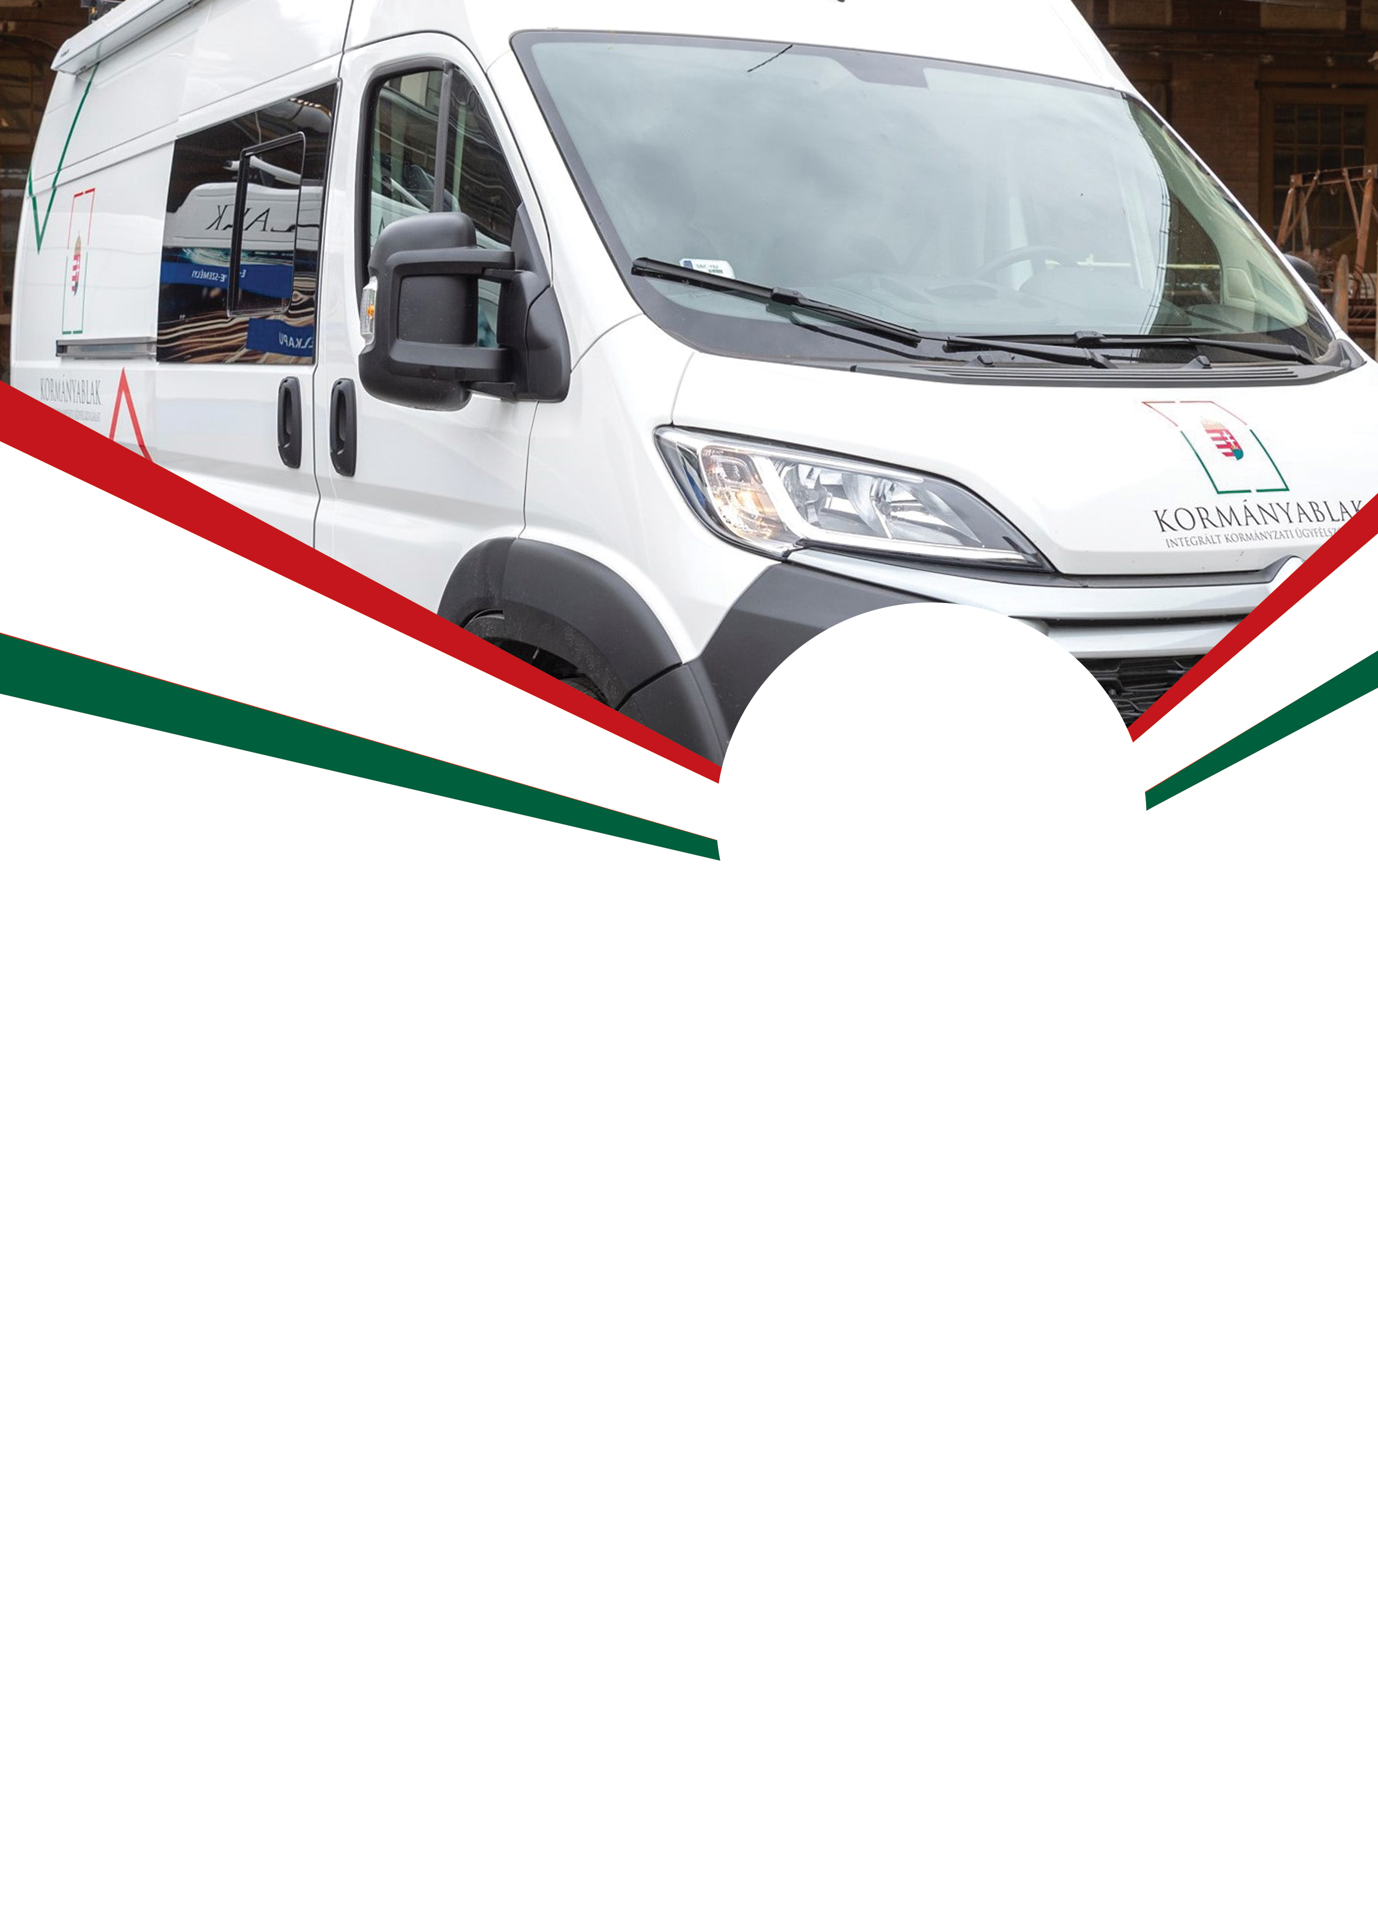

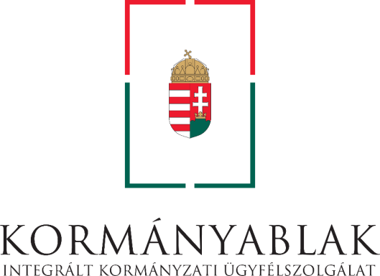

KORMÁNYABLAKBUSZ ÉRKEZIK SZABADBATTYÁNBA

HELYBE VISSZÜK
AZ ÜGYINTÉZÉST
INTÉZHETŐ ÜGYEK:
- személyi igazolvány
- útlevél
- jogosítvány
- lakcím
- diákigazolvány
- parkolási igazolvány

(Illetékfizetésre csak bankkártyával van lehetőség.)
2024. MÁJUS 21. (kedd)
11.00 -15.00

Művelődési ház, Árpád utca 10.
22/363-316
WWW.KORMANYABLAK.HU

